**TUGAS INDIVIDU**

**LAPORAN PRAKTIKUM 4 PEMROGRAMAN WEB**

Disusun untuk memenuhi tugas mata kuliah Pemrograman Web

**Dosen Pengampu:**

**Dr. Eng. Agussalim, M.T.**



# COVER

**Disusun oleh:**

**Muhammad Surya Adhi Setiawan (21082010167)**

**Program Studi Sistem Informasi**

**Fakultas Ilmu Komputer**

**Universitas Pembangunan Nasional “Veteran” Jawa Timur**

**2023**

# Tujuan Praktikum

1. Mampu mengembangkan website dengan menggunakan teknologi web terbaru.
2. Mampu mengimplementasikan konsep desain web yang baik agar website lebih menarik dan mudah dibaca.
3. Mampu mengorganisir dan mengelola konten pada website agar terstruktur dengan baik.
4. Mampu menggunakan CSS dan JavaScript untuk meningkatkan tampilan dan fungsionalitas website.
5. Mampu mengoptimalkan website agar memiliki performa yang baik dan responsif pada berbagai perangkat.
6. Mampu menerapkan praktik-praktik terbaik dalam membangun website, termasuk manajemen kode, optimasi gambar, dan optimasi SEO.
7. Mampu mengevaluasi dan memperbaiki website agar sesuai dengan standar web yang ada dan dapat memberikan pengalaman pengguna yang baik.
8. Mahasiswa dapat memahami mengenai *HTML dengan jQuery*.
9. Mahasiswa dapat mengaplikasikan penggunaan *jQuery* untuk pembuatan *template website* agar lebih menarik.

Tujuan praktikum ini adalah untuk membekali mahasiswa dengan pengetahuan dan keterampilan dalam membuat dokumen HTML, CSS, JS, dan jQuery sehingga nantinya dapat membuat halaman web yang berkualitas dan memiliki tampilan yang baik.

# Landasan Teori

## HTML

HTML (Hypertext Markup Language) adalah bahasa markup yang digunakan untuk membuat halaman web. HTML memiliki tag-tag yang berfungsi untuk memformat dan menentukan bagaimana halaman web tersebut akan terlihat pada browser. Setiap elemen HTML dibuat dengan menggunakan tag HTML. Tag HTML diletakkan di antara tanda kurung sudut (< >) dan dapat memiliki atribut yang menentukan perilaku atau tampilan elemen tersebut. Beberapa tag HTML yang umum digunakan adalah <html>, <head>, <title>, <body>, <h1>, <p>, <img>, dan <a>.

## CSS

CSS adalah bahasa pemrograman yang digunakan untuk mengatur tampilan halaman web. Dengan CSS, pengguna dapat mengontrol tampilan elemen HTML seperti warna, font, ukuran, layout, dan lain-lain. CSS dapat dihubungkan dengan HTML menggunakan tag <link> atau tag <style>. Tag <link> digunakan untuk menghubungkan file CSS terpisah dengan halaman HTML, sedangkan tag <style> digunakan untuk menempatkan CSS langsung di dalam halaman HTML. CSS terdiri dari selector, properti, dan nilai. Selector digunakan untuk memilih elemen HTML yang akan diubah tampilannya, properti digunakan untuk menentukan aspek tampilan yang akan diubah, dan nilai digunakan untuk menentukan nilai dari properti tersebut.

## JS

JavaScript adalah bahasa pemrograman yang digunakan untuk membuat aplikasi web interaktif dan dinamis di sisi klien (client-side) pada browser. JavaScript juga digunakan di sisi server (server-side) dengan bantuan platform seperti Node.js. Bahasa ini dikembangkan oleh Netscape pada tahun 1995 dan kemudian diadopsi sebagai standar ECMA pada tahun 1997 dengan nama ECMAScript. Saat ini, JavaScript menjadi salah satu bahasa pemrograman paling populer dan banyak digunakan di seluruh dunia.

## JQuery

jQuery adalah sebuah library JavaScript yang dapat mempermudah pengembangan aplikasi web. Library ini menyediakan berbagai fungsi siap pakai yang dapat mempercepat proses pengembangan aplikasi web dengan menggunakan JavaScript. jQuery dikembangkan oleh John Resig pada tahun 2006 dan sejak itu telah menjadi salah satu library JavaScript yang paling populer dan banyak digunakan oleh pengembang web.

# Tools dan Software yang Digunakan

Untuk melakukan praktikum pembuatan website pribadi, beberapa tools dan software yang dapat digunakan adalah sebagai berikut:

1. Text Editor: Seperti Visual Studio Code, Notepad++, Sublime Text, atau Brackets. Ini adalah alat utama untuk membuat dan mengedit file HTML.
2. Web Browser: Seperti Google Chrome, Mozilla Firefox, atau Microsoft Edge. Ini diperlukan untuk melihat hasil dari file HTML yang dibuat.
3. Sumber HTML Validator: Seperti W3C Validator. Ini berguna untuk memvalidasi bahwa dokumen HTML yang dibuat sesuai dengan standar W3C.

# Langkah Kerja

1. Buatlah tombol sembunyi dan tampilkan dengan beberapa gambar



1. Buatlah menggunakan event double klik, ketika pada salah satu kotak di dobel klik maka warna pada kotak bisa berubah.



1. Buatlah menggunakan efek fade ()



# Hasil Praktikum

## Menggunakan jQuery

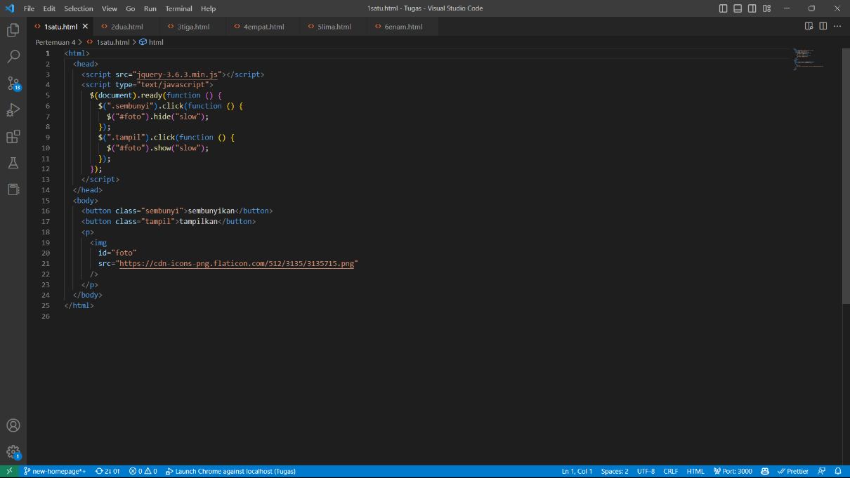

**Analisis:**

File tersebut merupakan sebuah dokumen HTML yang menggunakan jQuery library versi 3.6.3. Pada bagian <script> di dalam tag <head>, terdapat script jQuery yang dijalankan ketika dokumen selesai dimuat oleh browser menggunakan fungsi $(document).ready().

Script tersebut menggunakan dua fungsi event handler dari jQuery yaitu click() dan show()/hide() untuk mengatur perilaku dari dua tombol yang terdapat di dalam tag <body>. Tombol pertama dengan class sembunyi akan menyembunyikan gambar dengan id foto ketika diklik. Tombol kedua dengan class tampil akan menampilkan kembali gambar yang disembunyikan tadi ketika diklik.

Di bawah tombol-tombol tersebut terdapat tag <p> yang memuat sebuah tag <img> dengan id foto. Tag <img> tersebut memiliki atribut src yang menunjukkan URL sumber gambar yang akan ditampilkan di halaman web.

## Memahami selector tag

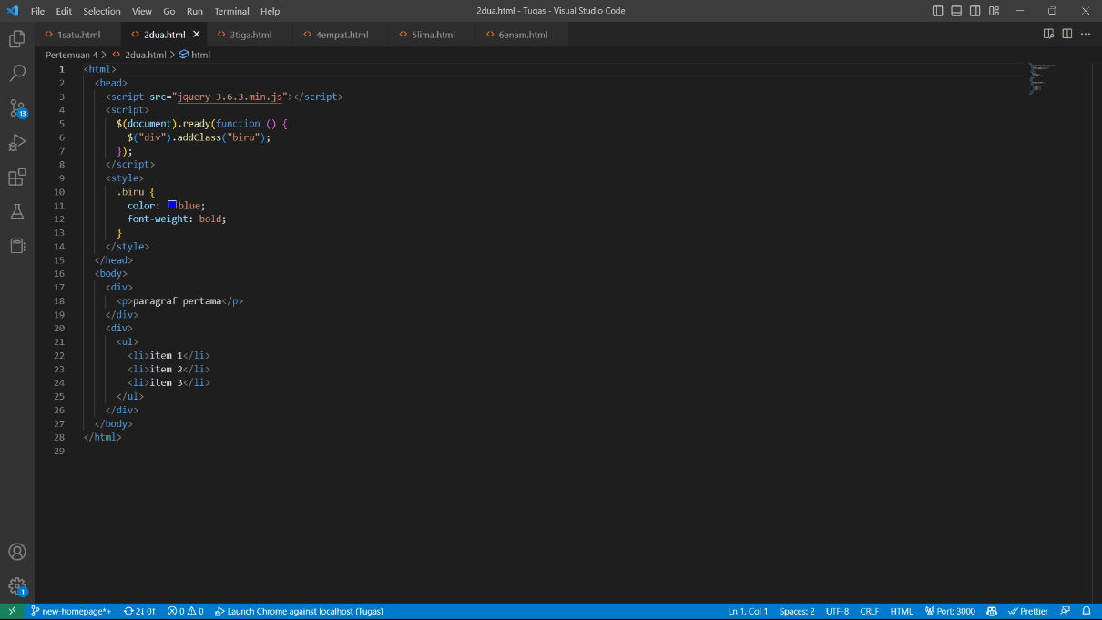

**Analisis:**

File HTML tersebut menggunakan jQuery untuk menambahkan kelas "biru" ke semua elemen div pada halaman saat halaman selesai dimuat dengan menggunakan metode $(document).ready(). Kemudian, di CSS, kelas "biru" didefinisikan dengan warna teks biru dan tebal.

Pada body HTML terdapat dua elemen div yang masing-masing berisi satu paragraf dan satu unordered list. Karena kedua div tersebut memiliki kelas "biru" setelah jQuery menambahkannya, maka teks di dalam div tersebut akan ditampilkan dalam warna biru dan tebal seperti yang telah didefinisikan di CSS.

## Memahami selector id

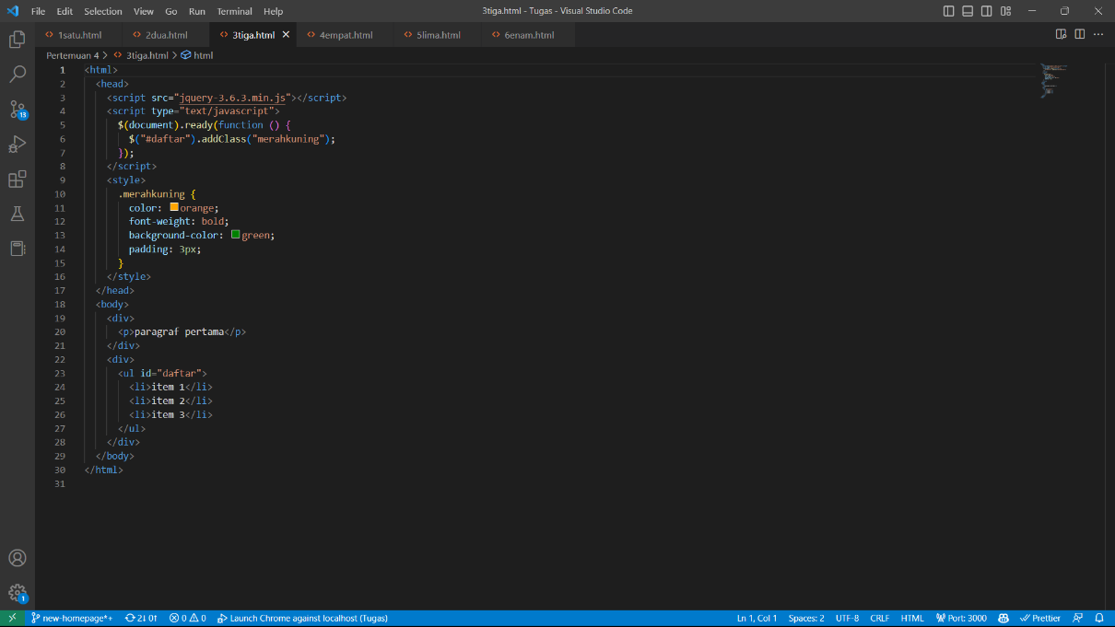

**Analisis:**

File tersebut merupakan sebuah dokumen HTML yang menggunakan jQuery untuk menambahkan class CSS ke sebuah elemen HTML.

Pada bagian <head> terdapat dua elemen <script>, yang pertama menambahkan file jQuery (jquery-3.6.3.min.js), dan yang kedua menambahkan kode jQuery. Kode jQuery tersebut berfungsi untuk menambahkan class "merahkuning" ke elemen HTML yang memiliki id "daftar" pada saat dokumen HTML selesai dimuat.

Selain itu, pada bagian <style> terdapat definisi CSS untuk class "merahkuning", yaitu memberikan warna teks oranye, membuat teks menjadi tebal, memberikan latar belakang hijau, dan memberikan jarak padding sebesar 3 piksel.

Di dalam <body>, terdapat dua elemen <div> dan satu elemen <ul> dengan id "daftar". Pada saat dokumen HTML dimuat, class "merahkuning" ditambahkan ke elemen <ul> tersebut. Sehingga, elemen tersebut akan memiliki efek visual sesuai dengan definisi CSS pada class "merahkuning".

## Memahami selector class

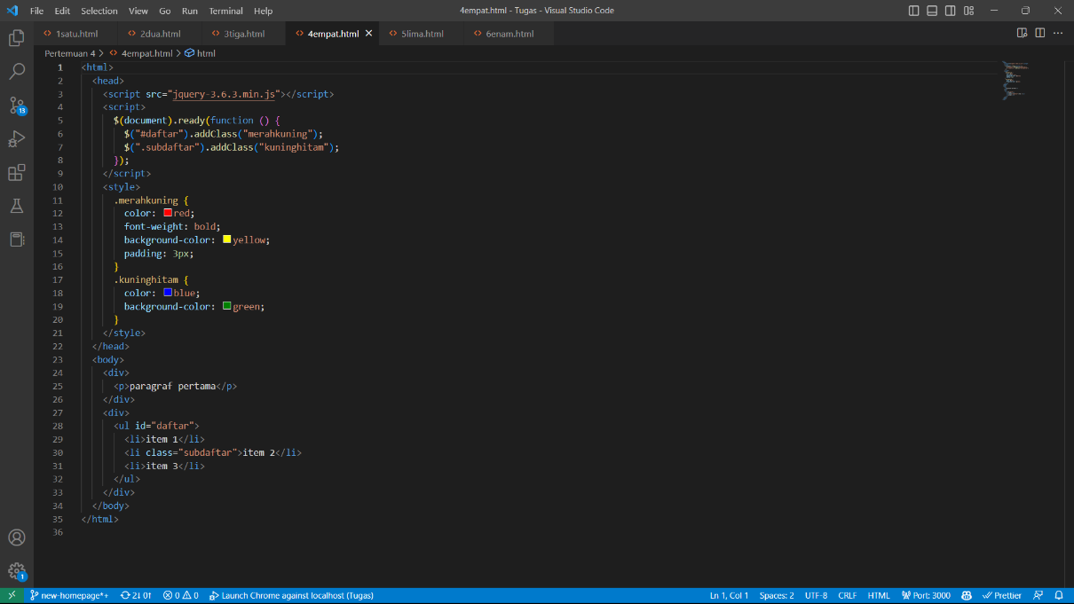

**Analisis:**

File HTML tersebut mengandung kode-kode untuk menambahkan kelas CSS pada elemen tertentu menggunakan jQuery.

Pada bagian <script>, terdapat kode $document.ready(function(){...}) yang digunakan untuk mengeksekusi kode JavaScript ketika halaman HTML telah selesai dimuat. Di dalam fungsi ini, terdapat kode $("#daftar").addClass("merahkuning"), yang digunakan untuk menambahkan kelas CSS "merahkuning" pada elemen yang memiliki id "daftar" yaitu elemen <ul> yang berisi beberapa <li>.

Kemudian, terdapat kode $(".subdaftar").addClass("kuninghitam") yang digunakan untuk menambahkan kelas CSS "kuninghitam" pada semua elemen yang memiliki kelas "subdaftar", yaitu elemen <li> kedua pada elemen <ul> dengan id "daftar".

Pada bagian <style>, didefinisikan dua kelas CSS yaitu kelas "merahkuning" dan kelas "kuninghitam". Kedua kelas CSS tersebut memiliki perbedaan warna teks dan latar belakang yang berbeda. Kelas "merahkuning" memiliki warna teks merah, latar belakang kuning dan tebal huruf teks, sedangkan kelas "kuninghitam" memiliki warna teks biru dan latar belakang hijau.

Secara keseluruhan, file tersebut digunakan untuk menambahkan gaya CSS pada elemen HTML tertentu menggunakan jQuery, dan file tersebut menambahkan kelas CSS "merahkuning" pada elemen <ul> dengan id "daftar" dan menambahkan kelas CSS "kuninghitam" pada elemen <li> kedua pada elemen <ul> dengan id "daftar".

## Memahami Events

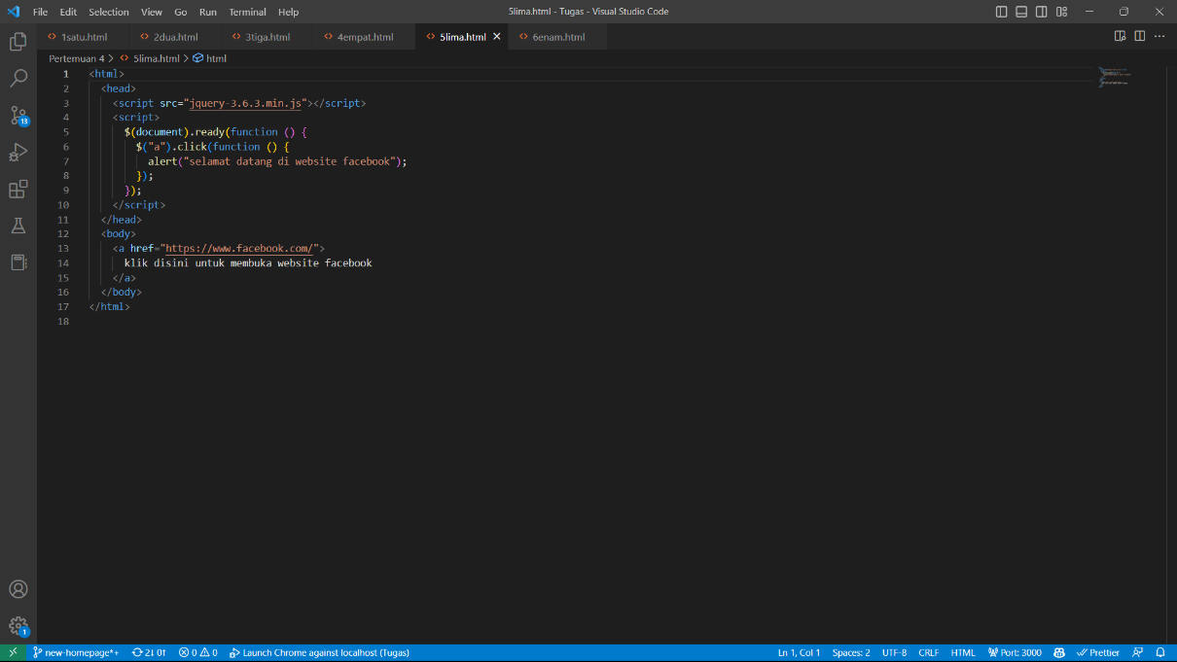

**Analisis:**

File tersebut adalah sebuah dokumen HTML yang memiliki sebuah hyperlink (link) ke website Facebook. Ketika pengguna mengklik hyperlink tersebut, maka sebuah jendela pop-up muncul dengan pesan "selamat datang di website facebook".

Pada bagian <head>, file tersebut mengimpor library jQuery dari file jquery-3.6.3.min.js. Kemudian, pada bagian <script>, terdapat sebuah fungsi yang menjalankan perintah ketika dokumen HTML telah dimuat dan siap dioperasikan. Fungsi tersebut menggunakan selector $("a") untuk memilih semua elemen <a> pada halaman tersebut. Kemudian, ketika pengguna mengklik elemen tersebut, fungsi click() dijalankan, dan sebuah jendela pop-up muncul menggunakan perintah alert().

## Memahami Effects

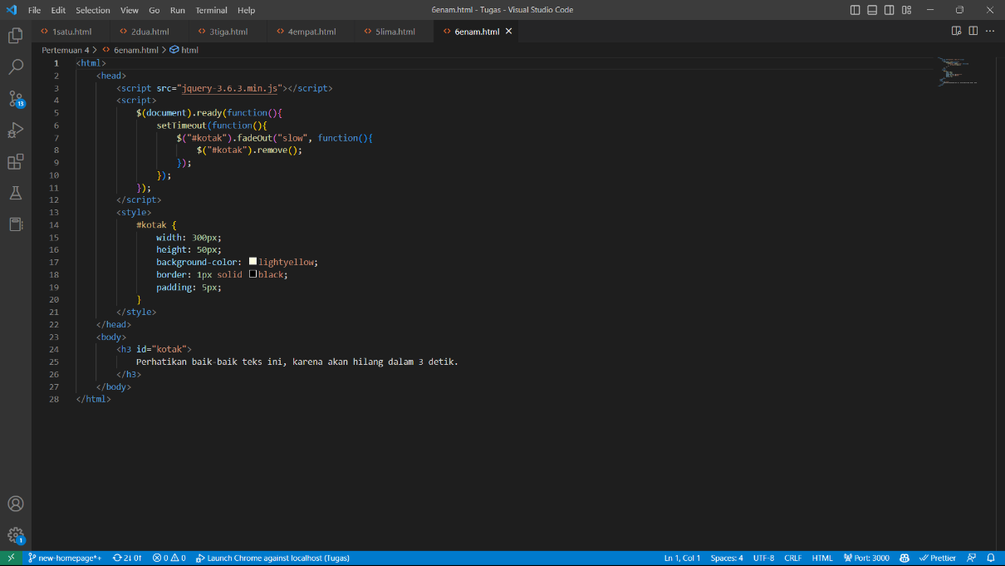

**Analisis:**

File tersebut adalah sebuah halaman web HTML yang menggunakan jQuery untuk membuat sebuah kotak dengan teks di dalamnya. Setelah tiga detik, kotak tersebut akan dihapus dari halaman menggunakan efek fadeOut.

Pada bagian head, dilakukan import library jQuery melalui script src. Kemudian pada bagian body, terdapat sebuah div dengan id "kotak" yang di dalamnya berisi sebuah teks yang ingin ditampilkan.

Pada script, terdapat fungsi $(document).ready() yang akan dijalankan saat halaman selesai dimuat. Di dalamnya terdapat fungsi setTimeout() yang akan menunggu selama tiga detik sebelum menjalankan fungsi fadeOut() pada elemen dengan id "kotak". Setelah animasi fadeOut() selesai, elemen dengan id "kotak" akan dihapus dari halaman dengan fungsi remove().

Pada bagian style, dilakukan styling untuk elemen dengan id "kotak" dengan ukuran, warna background, border, dan padding.

## Tugas 1

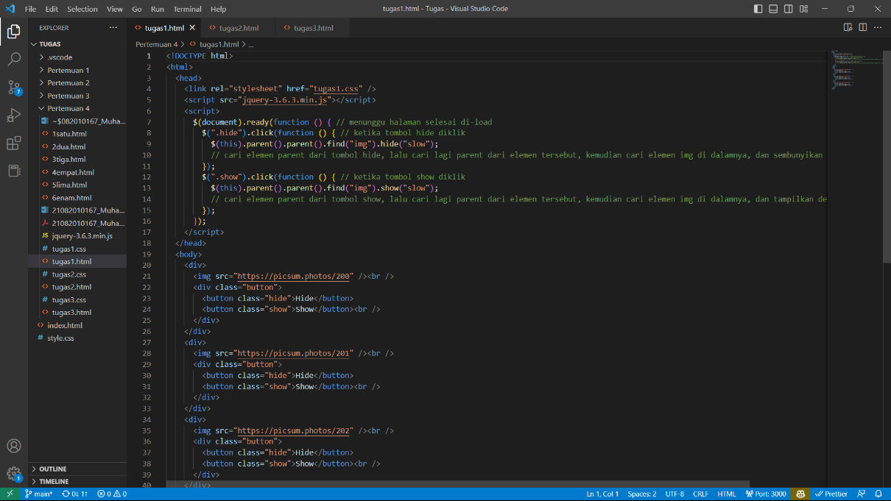

**Analisis:**

File tersebut merupakan sebuah halaman HTML yang memuat tiga gambar dengan tombol "Hide" dan "Show" di bawah setiap gambar. Ketika tombol "Hide" diklik, gambar yang terkait dengan tombol tersebut akan disembunyikan dengan efek lambat, sedangkan ketika tombol "Show" diklik, gambar yang terkait akan ditampilkan kembali dengan efek lambat.

File tersebut juga memuat file eksternal "tugas1.css" yang digunakan untuk menentukan tata letak elemen pada halaman. Selain itu, file tersebut juga memuat file eksternal "jquery-3.6.3.min.js" yang digunakan untuk memanipulasi elemen HTML dengan menggunakan jQuery.

Dalam file tersebut, jQuery dijalankan pada saat halaman selesai di-load dengan menggunakan fungsi $(document).ready(). Kemudian, setiap kali tombol "Hide" atau "Show" diklik, jQuery akan mencari elemen parent dari tombol tersebut, lalu mencari elemen gambar di dalamnya, dan kemudian mengubah tampilan gambar dengan menggunakan metode hide() atau show() dengan efek lambat (slow).

## Tugas 2

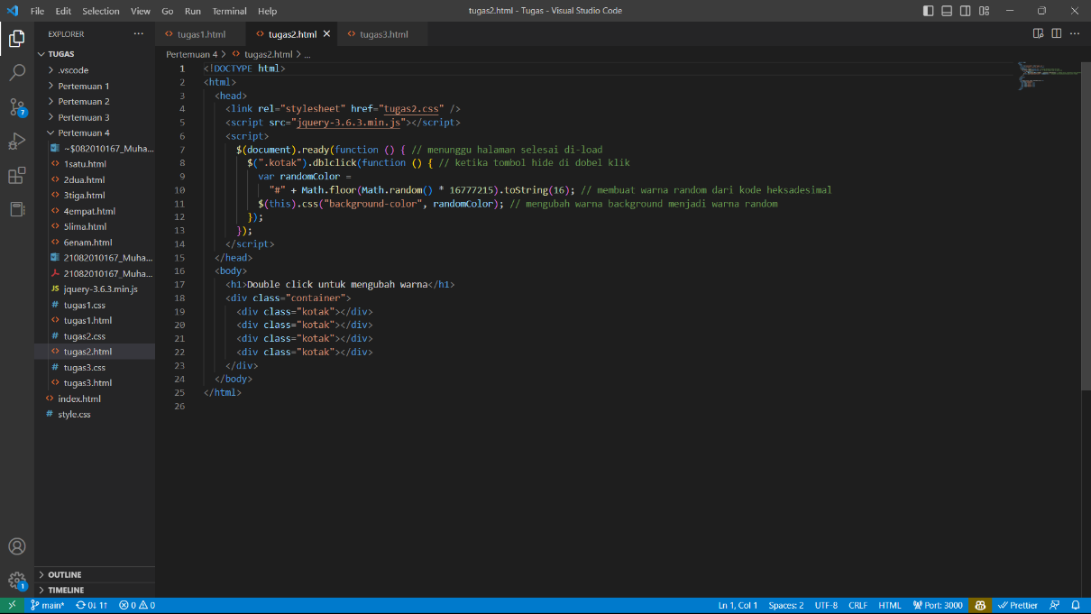

**Analisis:**

File tersebut adalah sebuah halaman HTML yang memuat sebuah heading dan empat kotak dengan class "kotak". Terdapat juga sebuah file CSS dengan nama "tugas2.css" yang digunakan untuk mengatur tampilan halaman tersebut.

Pada bagian head, file tersebut juga memuat script JavaScript yang menggunakan jQuery. Script tersebut akan berjalan setelah halaman selesai di-load, kemudian mencari elemen dengan class "kotak" dan menambahkan event listener pada double-click event. Ketika salah satu kotak di-double click, script akan membuat warna acak dengan kode heksadesimal, kemudian mengubah warna background dari kotak tersebut dengan warna acak tersebut.

## Tugas 3

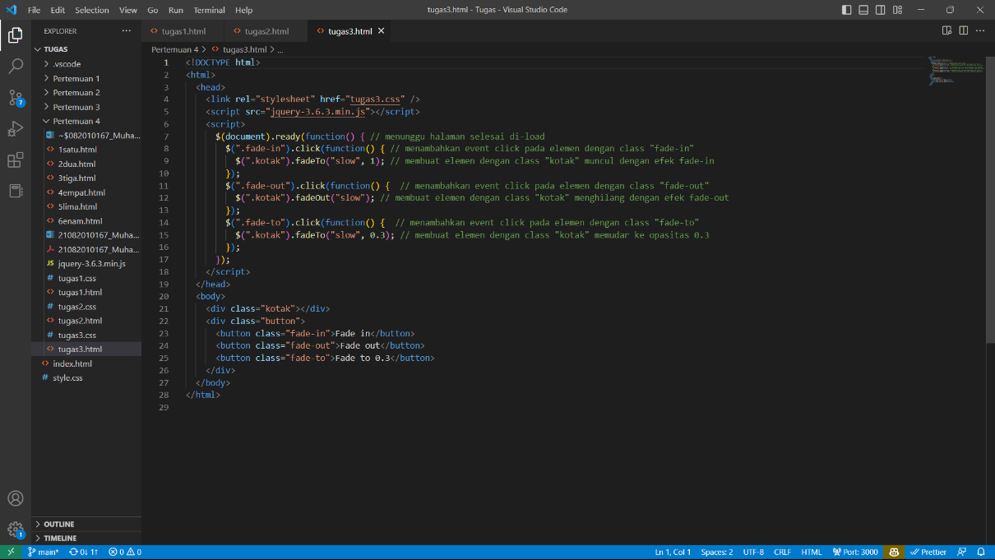

**Analisis:**

File tersebut merupakan sebuah halaman web HTML yang memuat beberapa elemen, termasuk sebuah div dengan class "kotak" dan tiga tombol dengan class "fade-in", "fade-out", dan "fade-to".

File tersebut juga memuat sebuah script JavaScript yang menggunakan library jQuery untuk menambahkan event click pada masing-masing tombol. Ketika tombol "fade-in" diklik, elemen dengan class "kotak" akan muncul dengan efek fade-in. Ketika tombol "fade-out" diklik, elemen dengan class "kotak" akan menghilang dengan efek fade-out. Sedangkan ketika tombol "fade-to" diklik, elemen dengan class "kotak" akan memudar ke opasitas 0.3 dengan efek fade-to.

Dengan demikian, file tersebut dapat digunakan untuk membuat efek fade-in, fade-out, dan fade-to pada sebuah elemen pada halaman web.

# Kesimpulan

Dalam praktikum jQuery kali ini, kita telah mempelajari beberapa konsep dasar jQuery seperti selektor, event, dan animasi. Dalam praktikum ini, kita telah membuat beberapa contoh penggunaan jQuery seperti memanipulasi style CSS, menampilkan atau menyembunyikan elemen HTML dengan efek tertentu, dan membuat animasi.

Kita juga telah belajar cara mengakses elemen HTML menggunakan jQuery dengan menggunakan selektor CSS, dan bagaimana kita dapat memanipulasi elemen HTML tersebut. Selain itu, kita juga telah mempelajari bagaimana menambahkan event listener pada elemen HTML dengan jQuery dan bagaimana cara menangani event tersebut.

Dalam praktikum ini, kita juga mempelajari beberapa efek seperti fadeIn(), fadeOut(), dan fadeTo(), serta bagaimana cara menggunakannya. Kesimpulannya, praktikum jQuery kali ini memberikan pemahaman dasar tentang penggunaan jQuery dan membantu dalam memahami cara kerja jQuery dalam memanipulasi elemen HTML dan membuat animasi.